PROCESS DE BROYAGE DES SOUCHES

1) Apport de souches :
Vous apportez vos souches issues de vos chantiers, nous faisons notre stock.

2) Broyage des souches :
Nous broyons les souches sur notre dépôt.
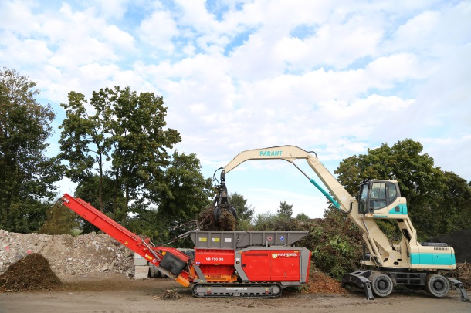

3) Produits final :
Broyat de souches

